9月15日动态

星期五 天气：雨天 出勤人数：15人

**观察一：晨间入园**

今天早晨的入园情况：**户亚玥、王梓雯、高梓歆、郭陶霖、李哲、唐可一、仲思齐、蔡松霖、刘芃泽、沈星延、王宇尧、郑诗俊、胡皓霆、蒋婉柔、汪子恒**能独立入园，大方地与老师们打招呼。

**观察二：集体活动——健康：《我爱保健老师》**

保健老师的工作职责是关注幼儿的身体发展状况、检查幼儿的卫生情况等。具体做法有每天的晨间，做到一看、二摸、三检查，看幼儿是否精神，摸幼儿的额头是否异常，检查幼儿的口袋是否携带小刀、剪刀等不安全物品，还有定期检测幼儿的身高、体重等。本次活动主要向宝宝简单地介绍保健老师所需要为宝宝做的事情，了解保健老师的重要性，能够主动地让保健老师晨检。

活动中，**户亚玥、王梓雯、高梓歆、郭陶霖、李哲、唐可一、仲思齐、蔡松霖、刘芃泽、沈星延、王宇尧、郑诗俊、胡皓霆、蒋婉柔、汪子恒**能认识、喜欢保健老师，并愿意晨检活动。

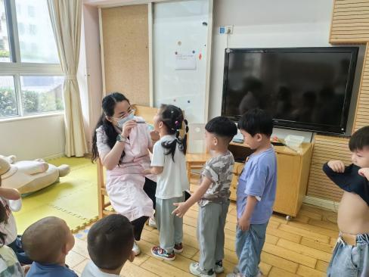 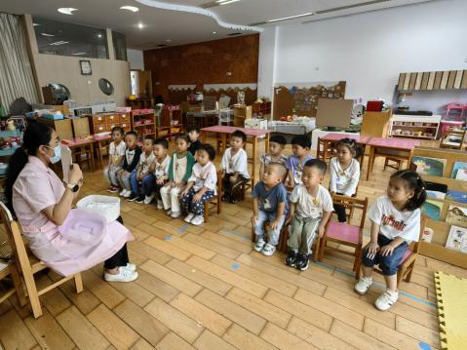 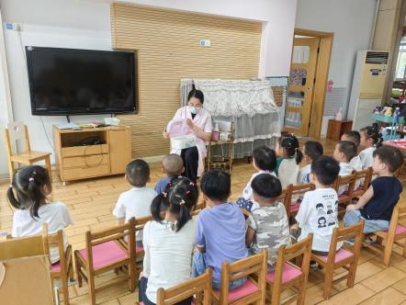

**观察三：园本活动——手工：生日快乐**

为了让幼儿能感受到大集体的关爱、温暖，我们为宝宝们创设了“生日墙”。宝宝们通过生日墙不仅能知道跟自己一个月生日的宝宝有谁？还能知道自己的好朋友是哪个月生的。瞧！9月生日宝宝是王宇尧。小朋友们用彩纸搓小球，一起在老师的帮助下合作制作一份小礼物送给他。先搓圆，再粘贴，最后让我们一起唱个《生日快乐》歌吧。

活动中**户亚玥、王梓雯、高梓歆、郭陶霖、李哲、唐可一、仲思齐、蔡松霖、刘芃泽、王宇尧、郑诗俊、胡皓霆、汪子恒**能积极参加纸艺活动，把纸条放在手心里搓成小球。**王梓雯、郭陶霖、唐可一、仲思齐、郑诗俊**能正确使用胶棒进行粘贴。

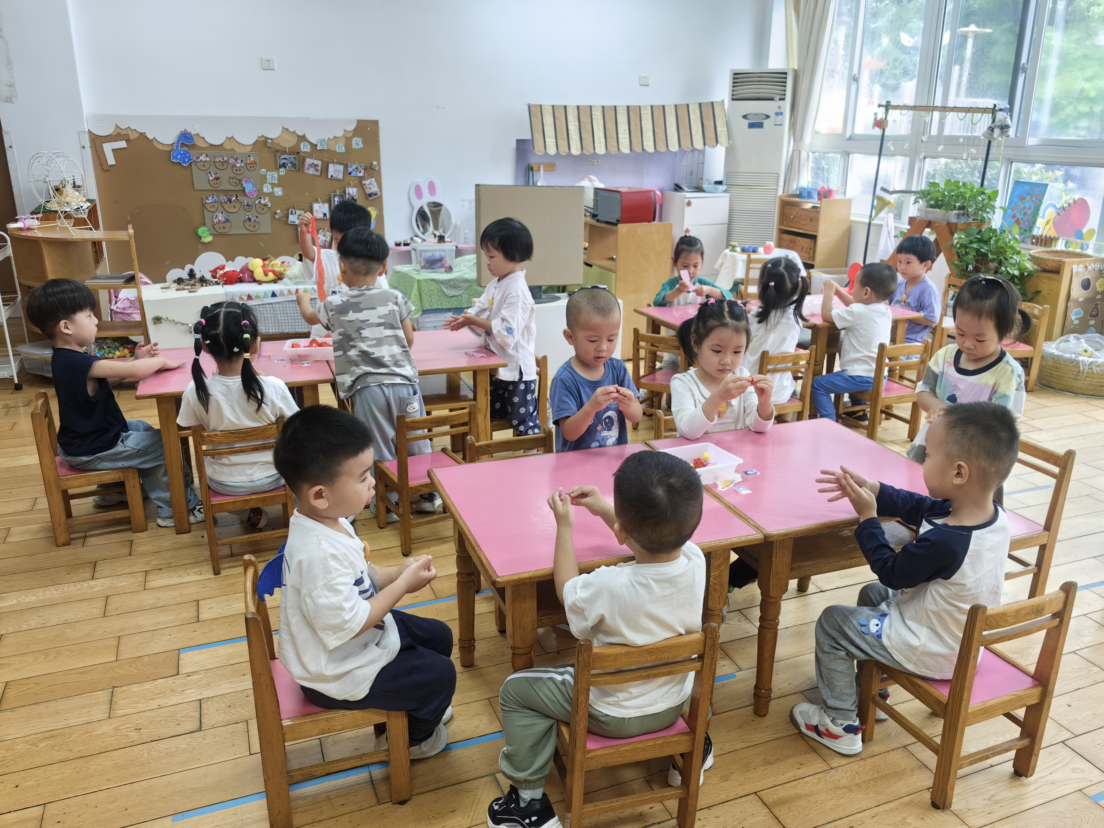 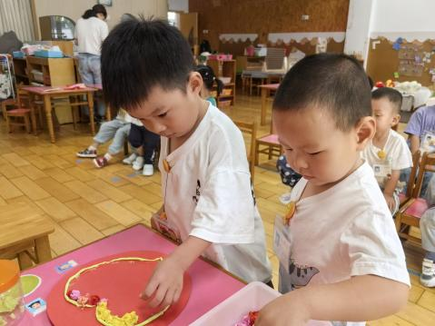 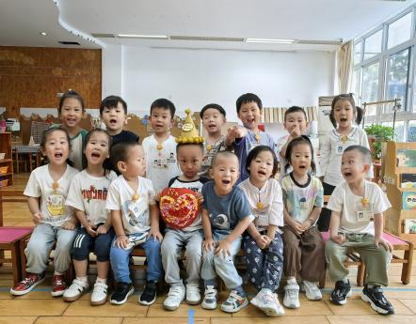

**温馨提示：**

**本周五没有延时班，所有小朋友都是下午3点30放学，请家长们准时来接喔！**